**STORYBOARD LUCAS MARREL – PROCESSUS DE PAIEMENT**

**ETAPE 1 – INFORMATIONS DE PAIEMENT**

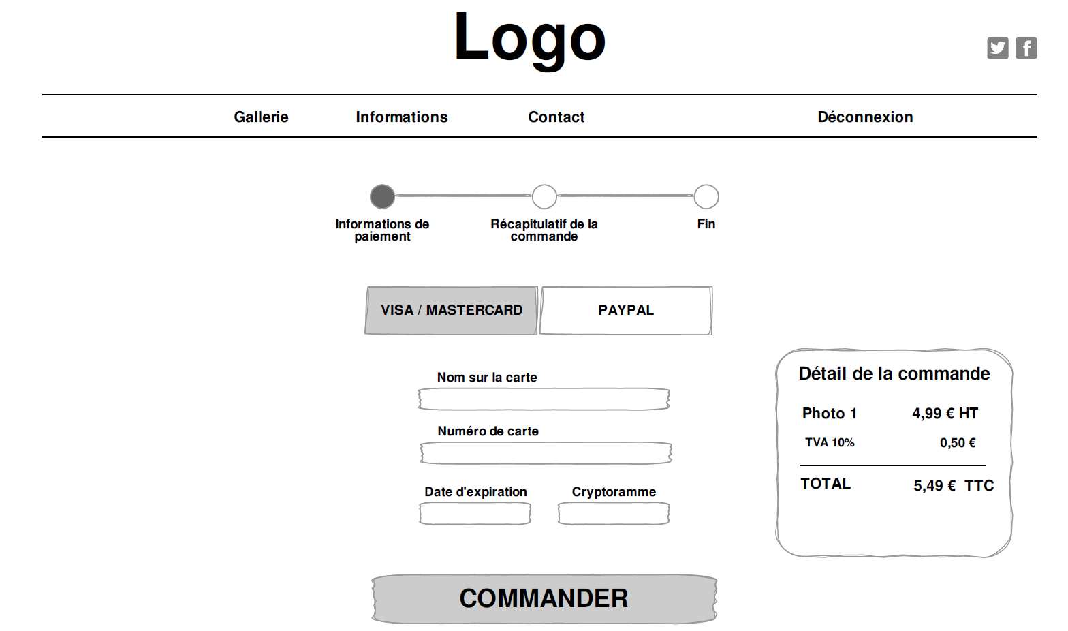

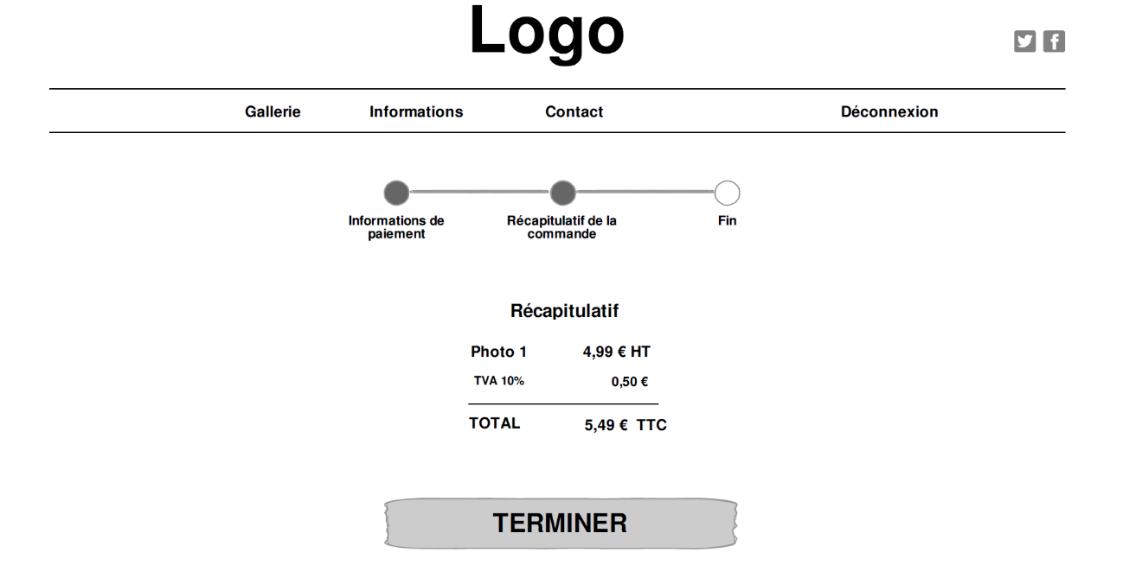**ETAPE 2 – RÉCAPITULATIF DE COMMANDE**

**ETAPE 3 – FIN DE COMMANDE**

